1. · Как тебя зовут?

· С кем ты дружишь в группе? Почему?

· В какую игру ты любишь играть в детском саду?

· О чем ты любишь разговаривать с ребятами в группе?

· А с воспитателем?

· Какие мультфильмы любишь смотреть?

· Кто тебе читает книжки?

· Какая самая любимая твоя книжка?

2. · «Представь себе, что я пришла к вам в группу. Как ты меня встретишь? Что ты мне скажешь? Сначала ты поздороваешься, узнаешь, как меня зовут, покажешь игрушки. Ты скажешь: “Здравствуйте, проходите, пожалуйста…”».

· «Сейчас к тебе в гости придет зайчик. Я буду зайчиком. Подумай, что ты будешь говорить, о чем спросишь зайчика. Приготовься. «Можно к вам в гости?»

3. «У меня есть замечательная картинка. Вот она. Хочешь, я расскажу тебе, что здесь произошло? Только ты должен задавать мне вопросы, спрашивать меня о том, что здесь нарисовано. Можно задавать любые вопросы по картинке. Можно задавать много вопросов, я постараюсь на них ответить».

«Солнышко светит, греет, печет, восходит, заходит. А что делает…» (зайчик, рыба, ребенок, мама, самолет, снежинка)

«Вот пальто. Какое пальто? Пальто теплое, длинное, шерстяное, модное, женское, красивое, коричневого цвета. А какая… » (Рубашка, Дом, Яблоко, Лиса, девочка, Зима)

Дети, дом, Врач, Грустный, Большой, Веселиться, Бегает, Шагает, Плачет

«Послушай слова: Большой - маленький. Это противоположные слова. Большой, а наоборот – маленький. Маленький, а наоборот - …» (Жара, Тишина, Чистый, Мокрый, Больной, смеяться, говорить, медленно, одеваться, высоко)

Одежду можно сшить из ткани, можно связать из шерстяной пряжи, а можно вышить с помощью иголки и нитки как будто кисточкой нарисовать узор. Посмотри на картинки (демонстрируются три сюжетные картинки) и выбери ту, на которой…» (Мама шьет, Мама вяжет, Мама вышивает)

Шьют, Вяжут, Вышивают, Пришивают

«Птицы – это живые существа. Тело птиц покрыто перьями, у птиц есть крылья, они умеют летать. Вот это птицы (экспериментатор отбирает 5 картинок). Голубь – птица, ворона – птица, воробей – птица, синица – птица, ласточка – птица (сопровождает показом картинок). Всех этих существ (указание жестом) мы называем одним словом «птицы» (выделяет слово голосом). А теперь ты посмотри на картинки и назови одним словом (последовательно предъявляются серии картинок, в каждой по пять картинок)».

1. Дети, ложитесь спать!

2. В саду росло много яблонь.

3. Белка перепрыгивала с ветки на ветку.

4. Кошка лежит на коврике, а котенок выглядывает из-под шкафа.

5. Ваня сказал маме, что не пойдет гулять.

6. Цветы засохнут, если их не поливать.

7. Птицы прилетели с юга, потому что наступила весна.

1. Я люблю мама.

2. Мальчик рисовает красками.

3. Петя ест спелый яблок.

4. В море плавают рыбка.

5. Малыши построили много домов из песков.

6. У кошки родились котенки

«Послушай слова: мама, любить, дочка. Из этих слов можно составить «складное» предложение: Мама любит дочку. А теперь я скажу другие слова, а ты составь из них правильное, складное предложение».

1. Ребята, гулять, лес;

2. Мама, сливы, купить, дочка;

3. Малыш, бабушка, коляска, укладывать.

1. Одна рука, а если их много, то это;

2. Один глаз, а если их много, то это;

3. Одно ухо, а если их много, то это;

4. Одно копыто, а если их много, то это;

5. Один стул, а если их много, то это;

6. Один карандаш, а если их много, то это;

7. Один гусенок, а если их много, то это;

8. Один медведь, а если их много, то это;

9. Одно окно, а если их много, то это.

Где стоит коробка? (На столе); Где лежит игрушка? (В коробке); Откуда я достаю игрушку? (Из коробки); Куда я поставила коробку? (Под стол); Откуда я достаю коробку? (Из–под стола);

Куда я посадила зайку? (На пол); Откуда я взяла зайку? (С пола); Где сидит зайка? (За шкафом); Откуда выглядывает зайка? (Из-за шкафа); С чем бывает бутерброд?(С колбасой, с сыром); Над чем порхает бабочка? (над цветами)

1. Белая, пушистая – это кошка или котенок?

2. Красное, спелое – это яблоко или помидор?

3. Серый, голодный – это волк или мышка?

«У кошки – котята, а у…» (Козы, Собаки, Коровы, Свиньи, Курицы, Утки, Пингвина, Льва)

«Матрешка сделана из дерева, значит она деревянная. Скажи, какой (какая)… (Кораблик из бумаги, Лопата из железа, Сок из яблок, Компот из слив, Баба из снега, Конфета из шоколада, Ваза из стекла)

«У кошки хвост кошачий, а у …» (Белки, Волка, Зайца, Лисы, Медведя)

«Посмотри и сделай как я, подержи язычок / губы в таком положении, пока я буду считать».

«Улыбка» (оскал), «Хоботок» (губы вытянуты в трубочку), «Лопатка» (широкий передний край языка положить на нижнюю губу), «Иголка» (узкий язык высунуть далеко вперед), «Улыбка» – «Хоботок» (чередование движений), «Качели» (рот открыт, попеременно поднимать кончик языка к верхним зубам и опускать к нижним зубам), «Маятник» (кончик языка переводить от одного уголка рта к другому), «Лошадка» (щелкать языком медленно и сильно), «Орешек» (оттопырить правую, затем левую щеку языком, рот закрыт)

**Ребенку предлагают назвать картинки, повторить за экспериментатором слова и фразы, используют и результаты наблюдения за инициативными высказываниями ребенка.** Данные обследования фиксируются в таблице, затем дается бальная оценка сформированности звукопроизносительной стороны речи.

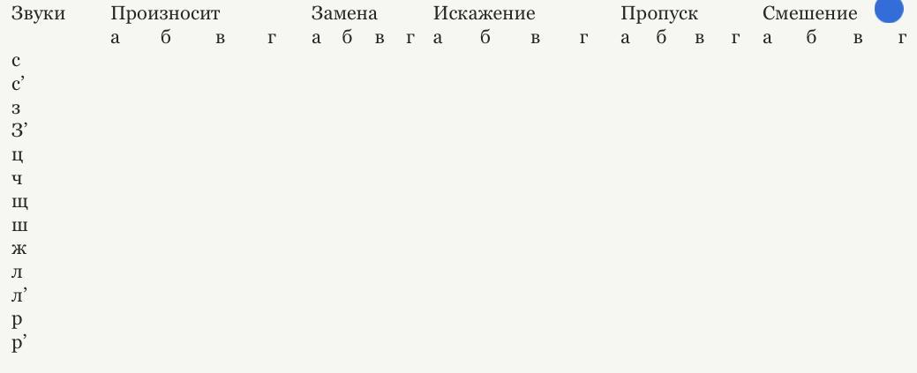

Да – та – да, Та – да – та;

Га – ка – га, Ка – га – ка;

Ба – па – ба, Па – ба – па;

Ка – ха – ка, Ха – ка – ха;

Са – за – са, За – са – за;

Са – ша – са, Ша – са – ша;

Ча – тя – ча, Тя – ча – тя;

Жа – ша – жа, Ша – жа – ша;

Ся – ща – ся, Ща – ся – ща;

Ра – ла – ра, Ла – ра – ла;

Ва – фа – ва, Фа – ва – фа.

Кот – год – кот.

Том – дом – том.

День – тень – день.

Почка – бочка – почка.

1. Шанки – фанки – сянки – санки – танки.

2. Сляпа – шьяпа – фляпа – шлапа.

3. Фтарфка – штарушка – сталуска – старушка – стаюска.

4. Пченец – птенесь – птенец – тинеть – птинеч.

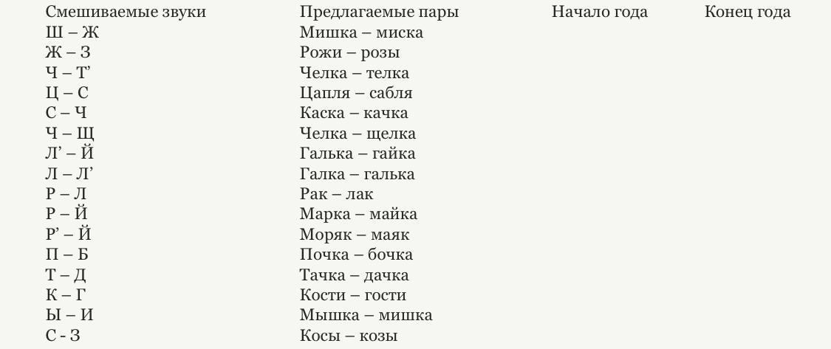

*1.* Старший братишка рассказал страшную сказку.

2. Старушка сушила пушистую шубу.

3. Течет речка, печет печка.

4. Юля уронила фарфоровое блюдце.

5. Чайка отличается от цапли.

6. У Сони цветик - семицветик.

7. Жутко жуку жить на суку.

8. В домишке жили мышки.

1. Бегемот,

2. Сосна,

3. Танкист,

4. Сквозняк,

5. Лекарство,

6. Сковорода,

7. Термометр,

8. Пингвиненок,

9. Фотографирую.

1. Хоккеисты выиграли турнир.

2. Лариса связала братишке джемпер.

3. Утром на деревьях защебетали ласточки.

4. Саша возвращается с работы на автомобиле.

5. Мама покупает в универсаме фрукты.

а, о, р, у, а, и, м, э, а, ы; па, ой, ав, ма, вы, ай, ух; Алик, жук, конь, мак, нос, зима, сок.

«Я произносила много звуков, а ты скажи один звук».

«Поиграем в игру. Угадай, кто стоит первый, кто последний.

А теперь я буду произносить разные звуки. Я буду произносить их по порядку: сначала первый, затем другой, и, наконец, последний. Итак, я назову три звука, а ты запомни и назови первый звук: А, О, У. Запомни и назови последний звук: О, Т, М)

«Я скажу слово, а ты запомни и назови первый звук в слове «Оля». Запомни и назови последний звук в слове «кот»

«Скажи, сколько звуков в слове “мак”?»

· У кого какая мама? (У цыплят…, у утят…).

· Из чего вылупляются цыплята? А утята?

· Кто высиживает куриные яица? А утиные?

· Как ты понимаешь фразу «высиживать яйца»?

· Кто умеет плавать: курица или утка, цыплята или утята?

· Одной хозяйке захотелось развести утят, но утки у нее не было, а была только курица. Хозяйка купила утиных яиц, положила их в корзинку и усадила на них курицу. Курица высидела утят. Она радовалась, учила детей червячков выкапывать. Однажды курица повела детей на берег пруда. Утята завидели воду и бросились в нее. Бедная курица разволновалась, она бегала по берегу и кричала, а утята и не думали выходить на берег. Они весело плавали в воде.

1. Про кого мы читали?

2. Хозяйка купила куриных яиц?

3. Зачем хозяйка купила утиных яиц?

4. Кто высидел утят?

5. Курица знала, что она высидела не цыплят, а утят?

6. Курица радовалась, что ее дети плавают? Почему?

7. Утятам нравилось плавать?

Вот четыре картинки. Это все история про снеговичка. Посмотри внимательно, подумай, что было сначала, что произошло потом, чем все закончилось. Разложи картинки по порядку: что сначала – положи вот сюда, что потом – сюда, а последнюю – вот сюда. Теперь подумай и расскажи, что случилось со снеговичком и почему это произошло. Что было сначала, что потом, чем все закончилось.